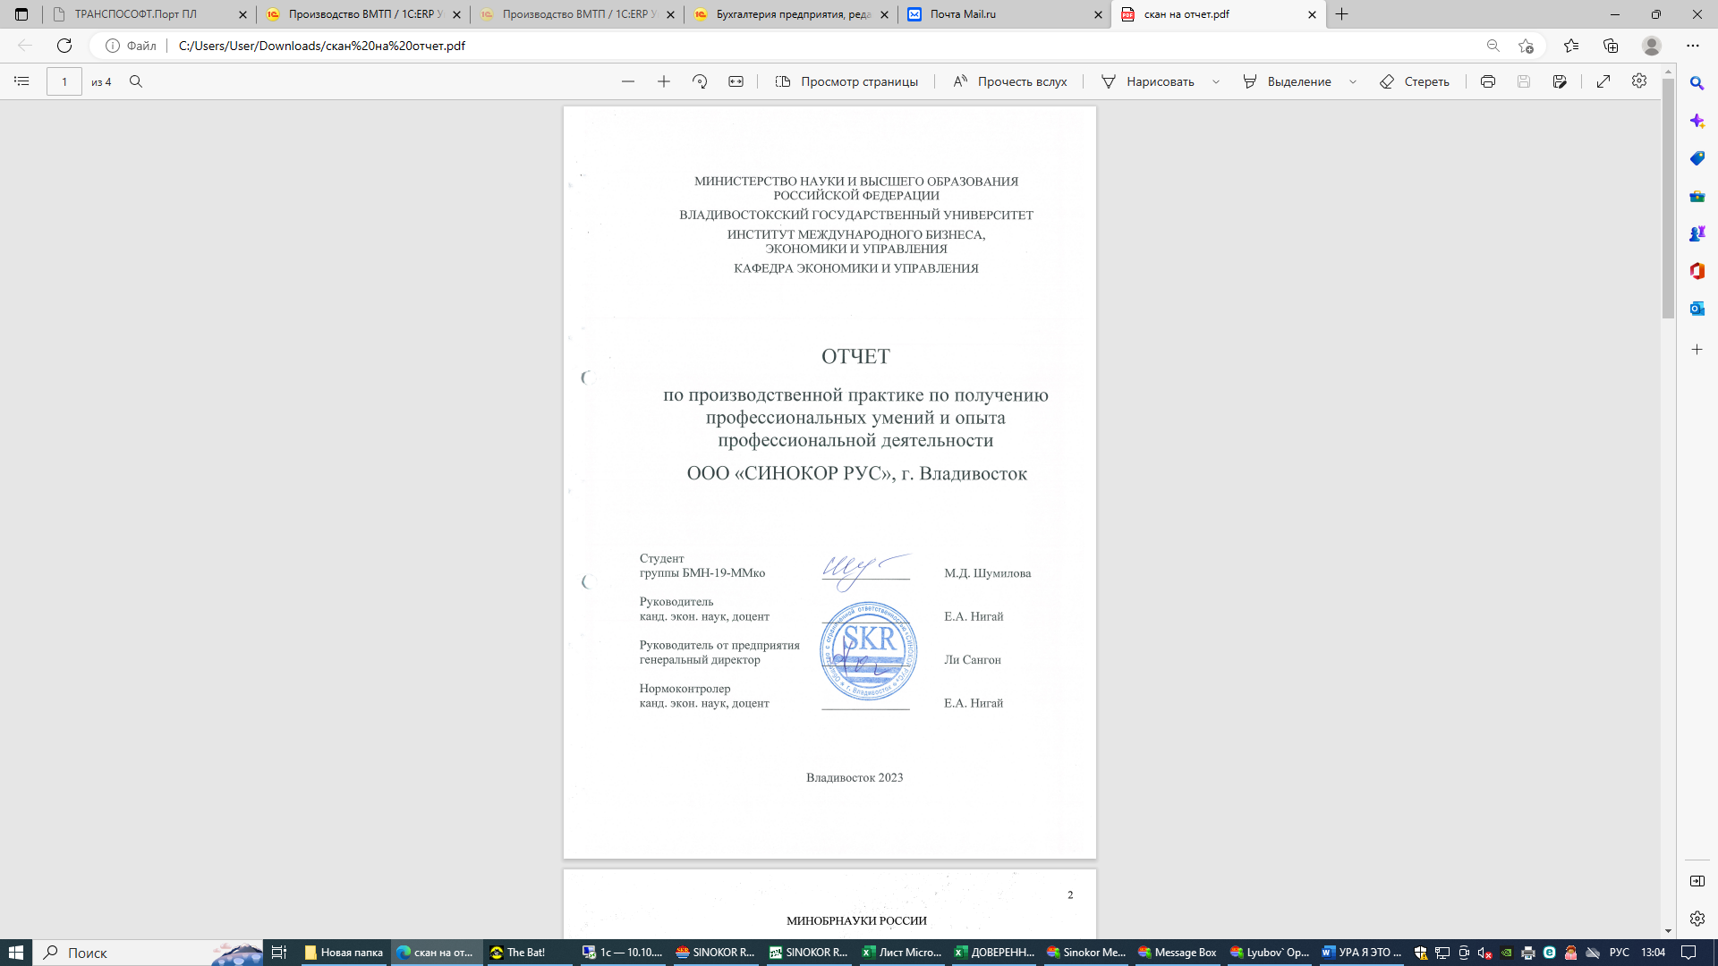

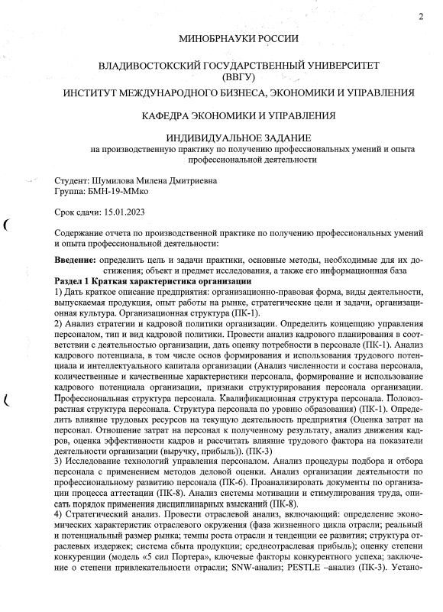
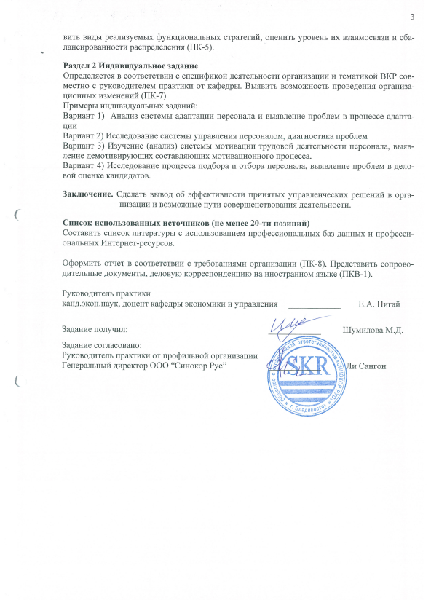
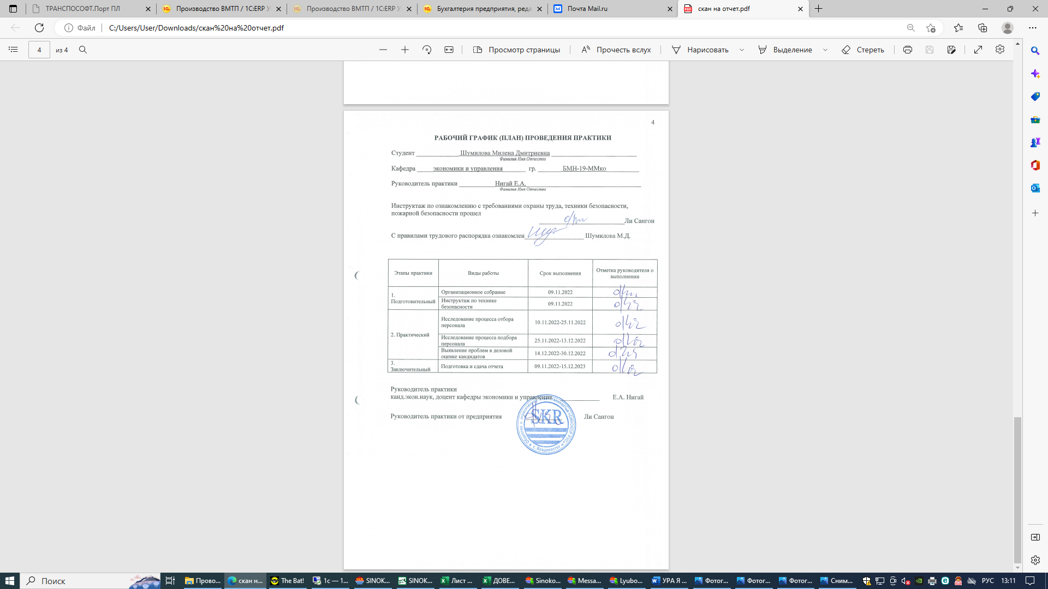

Содержание
Введение 6
1 Характеристика ООО “Синокор Рус “ 7
1.1 Краткое описание предприятия 7
1.2 Организационно-управленческая структура 8
1.3 Анализ стратегии и кадровой политики 10
1.4 Исследование технологий управления персоналом 13
1.5 Стратегический анализ 15
2 Индивидуальное задание 21
Заключение 23
Список использованных источников 24

Введение
Целью производственной практики по получению профессиональных умений и опыта профессиональной деятельности является закрепление и углубление теоретической подготовки студентов в области менеджмента, приобретение профессиональных навыков, выработка умений применять их при решении конкретных управленческих и экономических задач, формирование у обучающихся навыков самостоятельной профессиональной деятельности и практического опыта.
Востребованость предоставленной фактической работы, обусловленная тем, что производственная практика представляет собой вид учебных занятий, ориентированных на подготовку обучающегося к независимой професси-ональной деятельности, помогает получить актуальные необходимые навыки и знания, с целью использования их в профессиональной деятельности. Целью практики является исследование рабочих процессов ООО «Синокор Рус», в том числе проведение стратегического анализа.
Задачи практики:
Приобретение умений и навыков на основе знаний, полученных в процессе теоретического обучения.
Закрепление навыков использования компьютерных методов поиска, сбора хранеия и обработки управленческой информации.
Ознакомление с нормативно-правовой базой работы предприятия.
Провести анализ эффективности управления активами организации.
Провести анализ эффективности управления структурой капитала.
Определить экономические характеристики отраслевого окружения.
Выявлять возможность првоедения организационных изменений.
Провести аудит человеческих ресурсов.
Подготовить исследование процесса подбора и отбора персонала, выявление проблем в деловой оценке кандидатов.
Задачи практики были выполнены согласно срокам.

1 Характеристика ООО «Синокор Рус»

1.1 Краткое описание предприятия
Общество с ограниченной ответственностью «Синокор Рус» начало свою деятельность в 1989 году. Корейская компания Синокор Мёрчант Марин, которая на данным момент является головным офисом, открыла первый морской контейнерный сервис между Кореей и Китаем, за три года до того, как были установлены дипломатические отношения. В 1989 году и по 2001 год открылись первые рейсы между портами в Корее, были запущены танкерные операции, а также балкерные суда для перевозки грузов.
В 2008 году Синокор открыл сервис в России: начали ходит первые регулярные рейсы во Владивосток и в Находку. В 2018 году был открыт первый офис линии Синокор Мёрчант Марин во Владивостоке и в порту Восточном. Так была основана компания ООО «Синокор Рус».
В наши дни линия Синокор представляет сервис по ста двадцати морским портам в восемнадцати странах Азии: Южной Корее, Китае, Японии, Сингапуре, Тайланде, Филлипинах, Индонезии и других, а также России. Головной офис в Корее и шестьдесят филиалов с местными офисами в каждой стране работают над доставками грузов в срок.
Основные реквизиты общества с ограниченной ответственностью «Синокор Рус» представлены в таблице 1.1 Данные взяты на основе выписки из Единого Государственного реестра юридических лиц
Таблица 1.1 – Основные реквизиты ООО «Синокор Рус»
Характеристики | Описание
Полное наименование организации | ОБЩЕСТВО С ОГРАНИЧЕННОЙ ОТВЕТСТВЕННОСТЬЮ «Синокор Рус»
Сокращенное наименование | ООО «Синокор Рус»
ИНН | 2540235402
КПП | 254001001
ОГРН | 1182536018576
Код отрасли по ОКВЭД | 50.20 Деятельность морского грузового транспорта
Код организации по ОКПО | 28876165
Должность руководителя | Генеральный директор
ФИО руководителя | Ли Сангон
На основании чего действует руководитель | Устав

Продолжение таблицы 1.1
Характеристики | Описание
Юридический адрес Фактический адрес  Почтовый адрес | 690106, ПРИМОРСКИЙ КРАЙ, ГОРОД ВЛАДИВОСТОК, ПРОСПЕКТ КРАСНОГО ЗНАМЕНИ, ДОМ 3, ЭТАЖ 9, ОФИС 10
Компания работает на рынке с 2018 года и уже зарекомендовать себя как линия, которая надежна, в срок доставляет груз и всегда идет навстречу клиентам.

1.2 Организационно-управленческая структура предприятия
Организационно-управленческая структура предприятия-это совокупность управленческих связей между управляющей и управляемой подсистемами системы управления, характеризующая состав и информационные взаимосвязи, как отдельных исполнителей, так и самостоятельных подразделений, находящихся в последовательной соподчиненности и наделенных конкретными правами.
В организации «Синокор Рус», где осуществлялось прохождение практики существуют следующие отделы: импортный, экспортный, отдел оборудования, грузовой отдел и бухгалтерия. Выше всех отделов стоит генеральный директор, далее идет ведущий менеджер. Ведущий менеджер руководит всеми отделами, кроме бухгалтерии. В бухгалтерии руководящую должность занимает главный бухгалтер. Организации наиболее ярко присуща командная работа не только внутри отделов, но и в совокупности между всеми в целом. Командная, слаженная работа на таком предприятии очень важна, ведь все отделы завязаны между собой, и если хоть в одном отделе произойдут отклонения, то слаженный процесс нарушится. Импортный и экспортный отдел занимаются выдачей и отправкой грузов по рейсам, они передают в бухгалтерию данные о выставлении счетов, грузовой отдел и отдел оборудования следят за исправностью контейнеров и чтобы каждый груз был четко и правильно задокументирован. Это очень важно, так как все грузы проходят таможенные проверки и если документы будут неправильно оформлены, то груз не будет доставлен.
Организационная структура предприятия представлена на рисунке 1.1
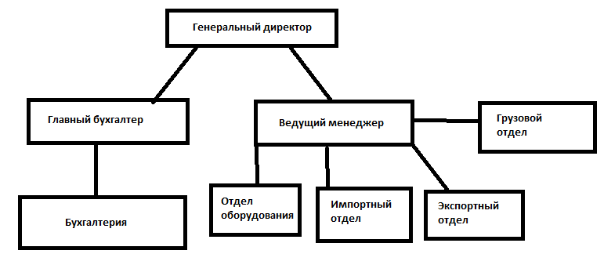

Рисунок 1.1 – Организационная структура предприятия
Каждый руководитель руководствуется следующими принципами успешного взаимодействия: высокий профессионализм, корректное делегирование полномочий и грамотное общение с подчиненными. Слаженно комбинируя эти три составляющие, успешные руководители компании повышают результаты труда своих подчиненных, а также совершенствуют собственные навыки управления. Очень важно, чтобы руководители эффективно выполняли свои руководящие процессы. Ведь именно с этого начинается мотивация работников к труду.
Также важно упомянуть об организационной культуре организации. Организационная культура-это набор норм и ценностей, разделяемых всеми членами организации. Это представления и правила, закрепленные временем в организации и выражающие ее индивидуальность.
Существует несколько видов организационной культуры: клановая, адхократическая, иерархическая и рыночная. Организации “Синокор Рус” присуща клановая организационная культура. Характерной чертой организации с таким видом культуры является дружественная, доброжелательная атмосфера, персонал обладает схожими интересами. Подразделения с такой атмосферой похожи на большие семьи. Преданность и традиции являются ключевыми для существования организации с клановой культурой, обязательность традиций очень высока. Моральный климат очень важен и ценится в компании, акцент делается на совершенствовании сотрудников и долгосрочном преимуществе такого усовершенствования. Сотрудники обладают высокой степенью сплоченности.

1.3 Анализ стратегии и кадровой политики
Кадровая политика- это совокупность методов, принципов и представлений, которые применяются в работе с персоналом организации. У кадровой политики имеются свои задачи: разработка стратегии развития персонала, разработка эффективной системы мотивации персонала, разработка и коррекция программы развития персонала. Непосредственно целями кадровой политики являются обеспечение оптимального баланса обновления и сохранения количественного и качественного состава кадров, его развития в соответствии с потребностями организации, требованиями законодательства, состоянием рынка труда.
Существует несколько видов кадровой политики: пассивная, реактивная, активная, превентивная. Вид кадровой политики в компании “Синокор Рус”-превентивная кадровая политика. Подобная политика работает на перспективу среднего срока, но разработать целевую кадровую программу, организации будет крайне проблематично. При проведении такой политики очень хорошо решаются текущие проблемы предприятия. Рассматриваются перспективы на недалекое будущее, планы которые строятся своевременно реализуются в ближайшее время. Часто компания понимает, что кадровому вопросу необходимо уделять внимание, так как это напрямую зависит в том числе и от кадров.
В компании вопросом кадров и кадровой политики занимается генеральный директор совместно с ведущим менеджером и головным офисом в Корее. Все кандидаты проходят собеседование в российском офисе, но их резюме отправляется на утверждение в головной офис и ведущее решение остается за ним. Компании важно, каких сотрудников они утверждают на должности. Особое внимание уделяется наличию высшего образования.
На данный момент в компании работает 29 человек. Состав небольшой, но в организации работников хватает, отсутствует нехватка персонала. Компания размышляла об увеличении кадрового состава в будущем, но пока что в этом нет необходимости. Структура кадрового состава по категориям представлена в таблице 1.2.
Таблица 1.2-Структура кадрового состава по категориям
В человеках
Категории работников | Должность | Нормативная численность | Фактическая численность
Руководители | Генеральный директор  Ведущий менеджер  Главный бухгалтер | 3 | 3
Специалисты | Сотрудники отдела импорта и экспорта  Грузовой отдел  Отдел оборудования  Бухгалтеры | 5  7  7  7 | 5  7  7  7
Всего |  | 29 | 29
Кадровый состав достаточно небольшой, нормативная и фактическая численности совпадают. Возможно в будущем компания решит расширить кадровый состав, но пока что в большем количестве сотрудников компания “Синокор Рус” не нуждается. Интересным является тот факт, что большая часть сотрудников компании работает в “Синокор Рус” уже достаточно продолжительное время. Можно предположить о благоприятных условиях труда. Отследить кадровый состав по стажу работы можно в таблице 1.3.
Таблица 1.3-Анализ кадрового состава по стажу
В человеках
Стаж работы на предприятии центр | 2022
Менее 1 года | 1
1-3 лет | 1
3-5 лет | 27
Изучив таблицу, можно увидеть, что большая часть сотрудников работает с открытия компании. Это можно объяснить не только благоприятными условиями труда, но и то, что сфера логистики, особенно во Владивостоке, всегда будет актуальна. Так как в городе имеется три порта, также развита железная дорога и отправление грузов на ней. Немаловажно, что в данный период времени также развивается автоотправка грузов. Интересный факт, что в компании абсолютно у всех сотрудников имеется высшее образование. Для предприятия это является обязательным, поскольку руководству важен факт, что человек обучаем, а диплом о высшем образовании, по мнению руководства, напрямую это доказывает. Кадровый состав сформирован и укомлектован, организация довольна сотрудниками. Проследить возрастной состав кадров можно на рисунке 1.2
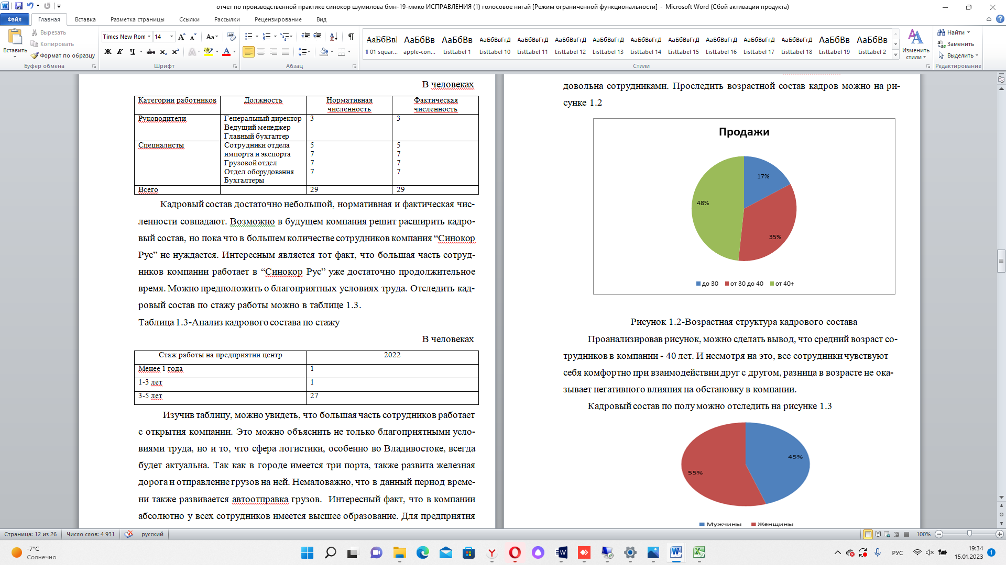

Рисунок 1.2-Возрастная структура кадрового состава
Проанализировав рисунок, можно сделать вывод, что средний возраст сотрудников в компании - 40 лет. И несмотря на это, все сотрудники чувствуют себя комфортно при взаимодействии друг с другом, разница в возрасте не оказывает негативного влияния на обстановку в компании.
Кадровый состав по полу можно отследить на рисунке 1.3
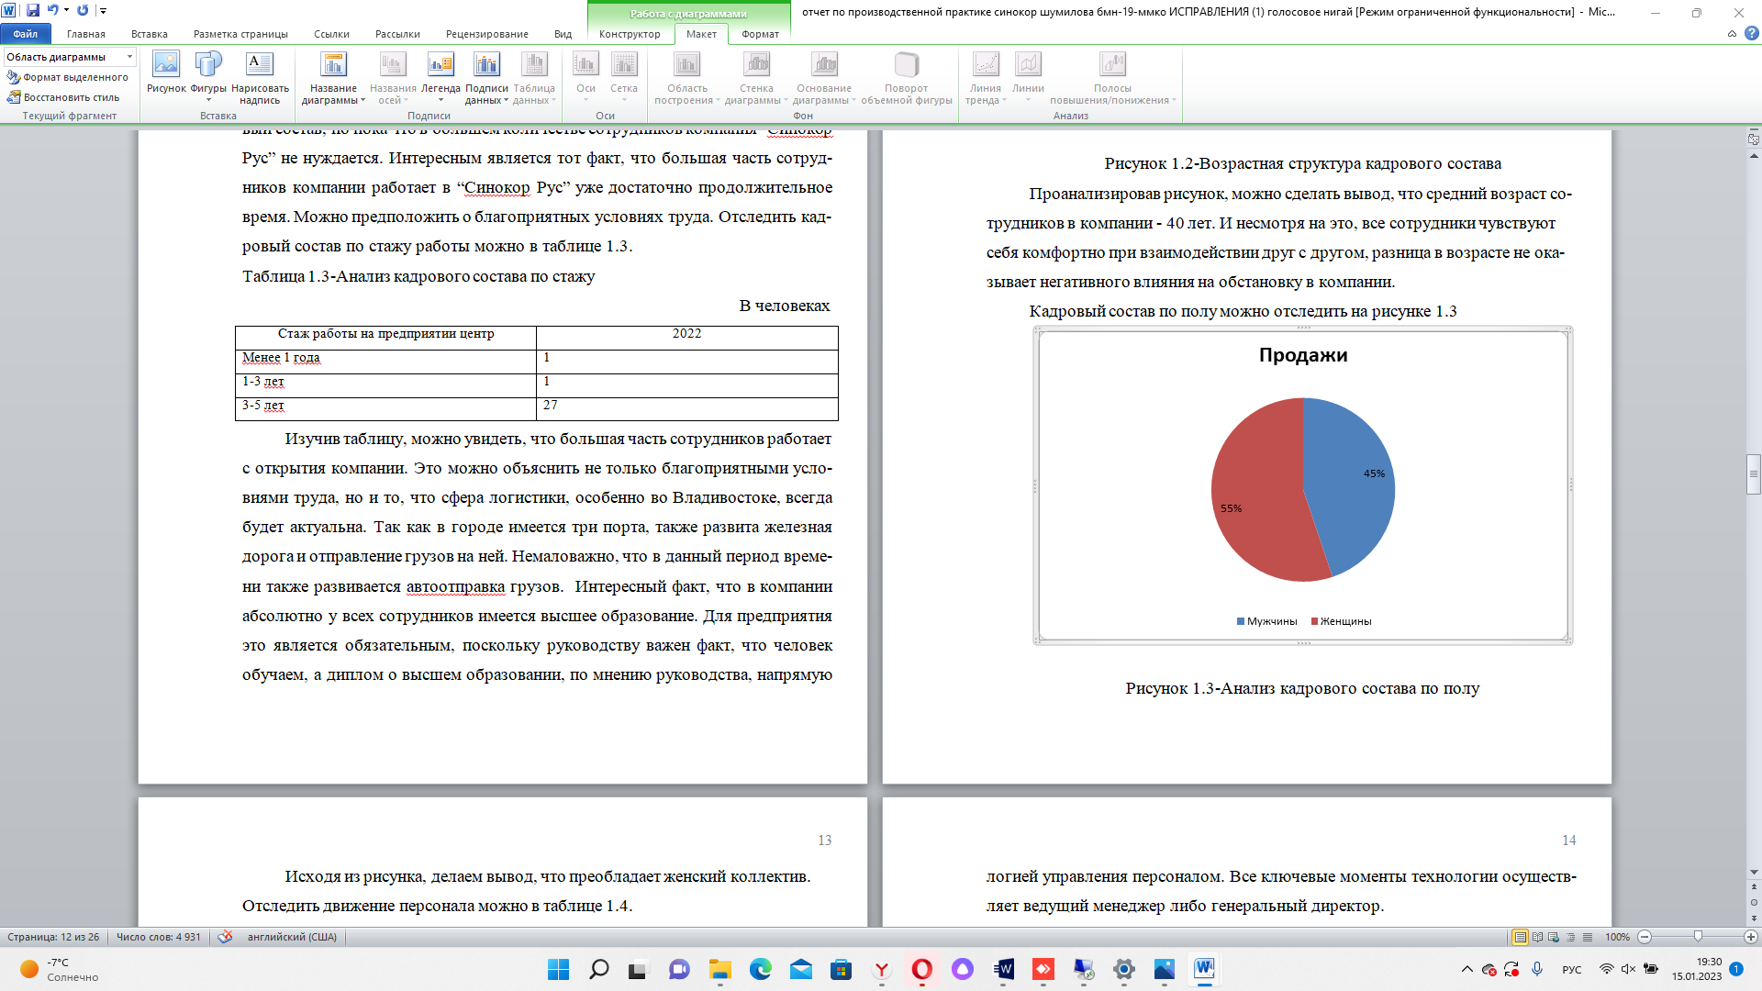

Рисунок 1.3-Анализ кадрового состава по полу
Исходя из рисунка, делаем вывод, что преобладает женский коллектив. В организации коллеги не разделяют друг друга по половому признаку, как мужчины, так и женщины успешно осуществляют коммуникацию.
Отследить движение персонала можно в таблице 1.4.
Таблица 1.4-Анализ движения персонала
В человеках
Показатели | 2020 год | 2021 год | 2022 год
Списочная численность | 28 | 28 | 29
Количество принятых работников | 1 | 0 | 1
Количество выбывших работников за нарушение трудовой дисциплины | 0 | 0 | 0
Количество выбывших работников по собственному желанию | 0 | 0 | 0
Коэффициент прибытия, % | 0 | 0 | 1
Коэффициент выбытия, % | 0 | 0 | 0
Коэффициент текучести % | 0 | 0 | 0
Коэффициент постоянства, % | 1 | 1 | 1
Коэффициент выбытия, % | 0 | 0 | 0
Коэффициент текучести % | 0 | 0 | 0
Коэффициент постоянства, % | 1 | 1 | 1
В таблице можно увидеть, что текучесть кадров крайне низкая. Можно сделать вывод, что компания предоставляет благоприятные условия труда и мотивацию к работе. Не менее важно что все сотрудники трудоустроены официально.
1.4 Исследование технологий управления персоналом
Технология управление персоналом предполагает организацию найма, отбора, приема персонала, его оценку, профориентацию, адаптацию, служебно-профессиональное продвижение, мотивацию и организацию труда, управление конфликтами, высвобождение персонала. В компании “Синокор Рус” отсутствует отдел кадров, занимающийся разработкой и совершенствованием технологией управления персоналом. Все ключевые моменты технологии осуществляет ведущий менеджер либо генеральный директор.
В компании оценка персонала проходит путем аттестации 4 раза в год. Также нередко проходит обучение в головном офисе в Южной Корее в городе Сеул. Сотрудники отправляются на обучение и вместе с работниками корейской компании изучают новое, повышая свои профессиональные умения и навыки. Какие-либо дополнительные виды обучения, например, иностранные языки, компьютерные программы, проводятся по запросу работников, перед этим руководство оценивает текущие знания по запрашиваемым дисциплинам. Чаще всего руководство не отказывает в проведении дополнительного обучения, поскольку им важно развитие сотрудников. В организации активно применяется дистанционное обучение через различные компьютерные сервисы такие как гугл мит или зум.
Применительно к персоналу управление характеризует разработку и реализацию управленческого воздействия как на отдельного работника, так и на коллектив с целью приведения их в соответствие с текущими задачами функционирования предприятия. Реализация каждого направление подразумевает выполнения множества функций, составляющих технологию управления персоналом.
Вновь прибывший в компанию сотрудник учится не один, а вместе с наставником. Ведущий менеджер выделяет одного работника из отдела, в который прибыл новичок и наставник курирует его первый месяц, объясняя все подробно и показывая на примерах различных рабочих ситуаций. Важно упомянуть, что все сотрудники компании высоко замотивированы не только материально, но и не материально. Сотрудники получают эмоциональные выгоды, душевное равновесие. Их собственное достоинство признается организацией, что является немаловажным фактором для комфортных условий труда работника. Отсюда большая часть сотрудников также замотивирована внутренне.
При осуществлении процесса увольнения работника по собственному желанию, руководство проводит беседу, чтобы выяснить истинные причины и возможность оказать влияние на мнение работника, и конечно же, при возможности убедить сотрудника продолжить работу, так как компания ценит своих сотрудников. Если процесс увольнения сотрудника компании происходит по нарушению устава, то сначала, как правило, также проводится беседа и работнику дается возможность изменить, наладить ситуацию. Как можно было проследить в анализе выше, коэффициент выбытия сотрудников крайне низок, что показывает работу организации с персоналом и его окружения в рабочей обстановке.
1.5 Стратегический анализ
Стратегический анализ-это одна из функций стратегического менеджмента, включающая в себя всесторонний анализ факторов внешней и внутренней среды. Реализуя функцию стратегического анализа, организация, прежде чем выполнять продвижение и изменения должна проанализировать и изучить, на какой стадии развития находится предприятие в данный момент. Это очень важно, так как любые внедрения должны происходить разумно и являться реально выполнимыми для организации, чтобы не растрачивать ресурсы. Для это необходима качественная информационная система, которая предоставляет данные для изучения прошлого, настоящего и будущего компании. Ведь анализ, который проведен комплексно, учитывая все процессы, которые произошли за счет сильных и слабых сторон организации, а также оценка конкурентного окружения наглядно демонстрирует положение организации, ее ресурсы и возможности, исходя из которых формируется стратегический потенциал дальнейшего развития организации.
Целью отраслевого анализа непосредственно является определение актуальности и востребованности отрасли, ее динамику.
Для анализа отрасли необходимо использовать модель жизненного цикла организации по Ицхаку Адизеса. Он выделял следующие стадии: зарождение, рост, зрелость и упадок. Отрасль логистики на примере компании “Синокор Рус” находится на этапе зрелости, которой характерны такие признаки как: высокие барьеры для входа, поскольку компания является лидером на Дальнем Востоке, крупнейшим морским перевозчиком. Из-за этого вытесняются мелкие конкуренты, и такая компания как «Синокор Рус» становится олигополией, а отрасль консолидируется.
Изучив реальный рынок логистических услуг на данный момент времени ввиду нынешней политической и экономической ситуации, было выявлено, что многие отечественные предприниматели заинтересовались Дальним Востоком. В регионе наблюдается своего рода логистический прогресс. Это связано с выигрышным географическим положением, которое делает регион уникальным, если посмотреть на это с точки зрения потенциала внутренней и внешней торговли России. Близость территории к странам Азиатско-Тихоокеанского региона выгодна тем, что можно работать как в направлении импорта, так и экспорта с странами дружественных государств. Но они также сопряжены с необходимостью увеличения транспортного потенциала и логистических мощностей. Собственно, это можно наблюдать по развитию инфраструктуры восточного направления, например “Восточный полигон” РЖД, транспортно-логистический центр “Хабаровский”, железнодорожный мост через Амур между Россией и Китаем. Такое активное развитие связано с тем, что прекращена либо приостановлена деятельность на территории России глобальных лидеров перевозок, таких как Маерск, СиЭмЭй СиджиЭм, Средиземноморская судоходная компания, которые занимали важную позицию в Восточном направлении. Сейчас происходит активизация китайских перевозчиков, но ведущую позицию все равно занимает компания Синокор. Согласно данным отчета Ассоциации морских торговых портов, в период с января по сентябрь две тысячи двадцать второго года грузообороот таких портов как Восточный увеличился на шесть процентов, Владивосток на восемь с половиной. Поставки через автомобильный пропускной пункт Краскино в Приморском крае возросли почти на сто пятьдесят процентов.
Но также, имеются и определенные проблема такого логистического “бума” на Дальнем Востоке. Во-первых, склады компаний, занимающихся импортом из АТР, располагаются западнее Дальнего Востока, соответственно, увеличивается время доставки и стоимость товара, так как происходит двойной двойной прогон контейнеров. Также имеется нехватка специалистов, ремонтирующих подъездные структуры. А эта инфраструктура всегда в первую очередь нуждается в ремонте ввиду особенностей климата дальнего Востока.
Подробно разобрать анализ конкуренции в отрасли можно при помощи модели пяти сил по Майклу Портеру. Этот анализ включает в себя: анализ угрозы появления продуктов-заменителей , анализ угрозы появления новый игроков, анализ рыночной власти и поставщиков, анализ рыночной власти потребителей и анализ уровня конкурентной борьбы. Анализировать конкурентов и окружение организации важно, для того, чтобы определить позицию бизнеса на рынке в целом. Анализ представлен в таблице 1.5.
Таблица 1.5-Анализ пяти сил М. Портера
Параметр | Значение | Описание | Действия
Угроза появления продуктов-заменителей | низкое | Синокор является  лидером в своей сфере, что делает компанию мощным конкурентом в своей сфере. Но цены на услуги компании стоят достаточно  дорого | Компания  осуществляет не только морские перевозки, но и авто, и жд
Угроза появления новых игроков | низкое | Компания существует на рынке с 2018 года и уже зарекомендовала себя как надежная линия, что вызывает у клиентов доверие к доставке грузов | Сотрудничество со всеми портами  Владивостока есть только у компании  Синокор, а также  охватывает основные порты Юго-Восточной Азии
Рыночная власть и поставщики | среднее | Синокор предоставляет контейнера своей собственности для доставки грузов, пользование которых стоит  достаточно дорого,  Клиентам выгоднее взять в пользование контейнера другой компании | Постоянным клиентам предоставляются  скидки на пользование  контейнеров
Уровень конкурентной борьбы | низкий | Логистика развивается, Синокор развивает направления доставки | Обозначив себя на рынке как надежная линия, клиент выберет
Рыночная власть потребителей | среднее | Синокор проявляет лояльность к постоянным клиентам, но запросы могут расти | Клиентам идут навстречу в вопросах пользования и доставки грузов
Исходя из анализа, можно сделать вывод, что чем меньше конкуренция влияет на компанию, тем больше прибыли можно получить в своей отрасли. Проследить прибыль «Синокор Рус» можно на рисунке 1.5.
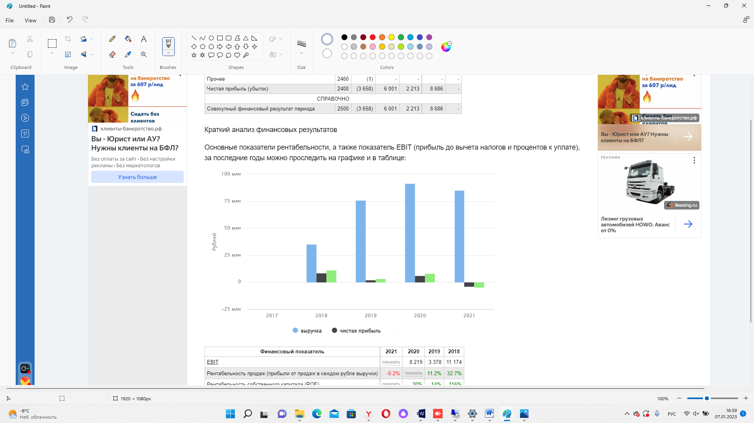

Рисунок 1.5-Прибыль компании Синокор Рус
Существует множество различных методик, чтобы определить финансовое и конкурентное состояние организации. Для большее подробного изучения конкурентноспособности ООО “Синокор Рус” воспользуемся методикой анализа SNW. С английского га русский аббревиатура расшифровывается как сила, нейтральность и слабость. Целью такого анализа является выделение сильных сторон и недостатков, которые организация может впредь усовершенстовать. Полное исследование состоит из следующих составляющих: маркетинг, финансы, операции, ресурсы персонала, культура и ценности корпорации. Необходимо изучить, какую часть рынка удалость охватить организации и каковы затраты на рекламу, насколько разумно расходуются ресурсы, все ли в действиях организации идет по плану, какие специалисты присутствуют в организации и обладают ли они достаточными компетенциями, могут ли они работать в команде и имеют общую цель. Осуществление общих целей всеми сотрудниками компании очень важно, потому что только совместными усилиями всех сотрудников и всех отделов будет получен желаемый результат. Работникам очень важно поддерживать общие задачи организации.
Анализ представлен в таблице 1.6.
Таблица 1.6-SNW-анализ компании Синокор
Критерий | Сторона компании | Описание
Маркетинг | Нейтральность ближе к  слабости | Компания не занимается  усиленной рекламной  деятельностью. У нее есть свой  официальный сайт, который сотрудники поддерживают и ведут. Также Синокор имеет именные контейнера со своим логотипом и люди могут узнать о компании увидев название на контейнере
Финансы | Сила | Синокор является крупнейшим морским перевозчиком на Дальнем Востоке, вследствие чего, конкурировать с  компанией это нелегкая задача. Внутри компании  осуществляется четкое  планирование финансовых  ресурсов, разрабатываются стратегии для  поддержания позиции на рынке
Операции | Сила | Синокор предоставляет услуги не только по доставке или  отправке грузов, но также сдача контейнеров, ремонт,  проставление сублизинга,в  любой момент можно получить консультацию специалиста
Ресурсы персонала | Сила | В компании работают  квалифицированные  специалисты с высшим  образованием
Культура и корпоративные  ценности | Сила | В компании дружелюбная  атмосфера, все сотрудники  состоят в хороших отношениях, всегда готовы друг другу  помочь

Как можно проследить из анализа в таблице, Синокор имеет слабость по маркетингу. Но ввиду своей известности в сфере логистики, можно сказать, что для компании это не является критичным фактором.
Изучая организацию, ее функционирование и положение на рынке, очень важно также провести анализ того, что окружает организацию - внешнюю среду. Для этого воспользуемся методикой PESTLE-анализа. Данный анализ помогает идентифицировать угрозы с внешней стороны. Для изучения используются политические, экономические, социокультурные, технологические, экологические и законодательные факторы и их влияние на компанию. Анализ представлен в таблице 1.7.
Таблица 1.7-PESTLE-анализ компании Синокор
Внешние факторы | Возможности | Угрозы
Политические | Развитие рынка логистики на Дальнем Востоке | Влияние санкций на Российские компании, неготовность  железнодорожных путей к большим объемам грузов
Экономические | Увеличение прибыли. так как почти все компании  устремились на Дальний Восток | Рост цен на фрахт ввиду  недоступности транспортных  единиц, не все клиенты  согласны на такие условия. Следовательно, компания  рискует потерять часть своих клиентов
Социокультурные | Российские компании могут укрепить отношения со  странами-партнерами | Ввиду политической ситуации встрчаются люди с разными взглядами и своими  установками на Россию
Технологические | Развитие инфраструктуры восточного направления | Нехватка кадровых единиц,  которые занимаются  строительством инфраструктур для отправки
Экологические | Применение новых технологий, содержащих переработку вторичного сырья, учет издержек по экологическому обеспечению логистических операций путем их включения в стоимость выполнения | Транспорт загрязняет  окружающую среду больше чем на 50%, а так как количество транспорта необходимо будет увеличить в связи с нагрузкой доставки, то компании не будут тратить время на решение  экологических проблем, потому что сроки доставки  увеличиваются
Законодательные и  политические | Переориентация части поставок  на Восточный рынок, что  влечет за собой создание новой  инфраструктуры | Политическая сфера оказывает  воздействие на финансовые  показатели , влияет на  ожидаемые потоки денежных  средств

Как можно заметить из анализа, большее влияние оказывают политические и законодательные факторы. Ввиду нынешней геополитической ситуации данный фактор оказывает очень сильное воздействие на сферу логистики в целом.
Тем не менее, компания не перестала осуществлять свою деятельность, а наоборот, стремится функционировать эффективнее. С постепенным развитием инфраструктур для отправки грузов, можно предположить, что компания еще увеличит свои обороты.

2 Индивидуальное задание

2.1 Исследование процесса подбора и отбора персонала,

выявление проблем в деловой оценке кандидатов
Целью задание являлось изучить процесс подбора и отбора персонала, а также выявление проблем в деловой оценке кандидатов. Актуальность данной темы состоит в том, что тщательность и качество отбора персонала явялется очень важным для успешного функционирования организации.
Отбор и подбор персонала имеют между собой отличия. В процессе отбора происходит, непосредственно, поиск кандидатов на необходимые должности. Подбор предполагает создание резерва кандидатов на должности, из которых организация сделает выбор в сторону наиболее подходящих.
Изучив для начала процесс поиска сотрудника, был выявлен следующий порядок: ведущий менеджер размещает объявление на сайтах по поиску сотрудников. Когда откликается кандидат. Проходит изучение описания кандидата. Далее необходимо отправить резюме с фотографией на английском языке. После получения резюме кандидата приглашают на собеседование.
Главными критериями для приема являются: высшее образование, личная ответственность, владение базовыми компьютерными навыками, знание базового английского языка и стрессоустойчивость. Но может произойти так, что кандидат принят на работу, но в процессе работы не показывает себя соответствующим образом.
Для того, чтобы избегать ошибок при подборе и отборе персонала, мною предложены следующие действия.
Во-первых, необходимо перед личной встречей провести собеседование по телефону. Это будет полезным, так как в процессе работы компании все сотрудники разговаривают по телефону с клиентами, и очень важно. Чтобы сотрудник даже дистанционно умел конструктивно, вежливо вести диалог.
Во-вторых, проверять рекомендации и послужной список. Необходимо выяснить причины ухода с прошлого места работы, если оно имеется. Так как человек мог уйти и по нарушению трудовой дисциплины, и по неумению работать в команде, а возможно и неумению работать с клиентами, из-за чего прошлая компания могла отказаться от такого сотрудника.
В-третьих, необходимо составить список компетенций для каждой должности, чтобы эти критерии были обособлены от общих качеств, так как в компании Синокор существует четкое делегирование полномочий.
В-четвертых, для того чтобы в полной мере оценить кандидата, можно внедрить нестандартные методы. Это может быть стрессовое интервью, чтобы оценить умение кандидата вести себя в провокационных ситуациях и скорости принятия решений. Также можно предложить бизнес-кейс, в котором человек будет искать решение и выходы из предложенной ситуации.
Также хорошим решением для компании было бы нанять кадрового специалиста, поскольку такой человек все же имеет больше опыта и необходимых знаний при работе с кандидатами. Он может также совместно с ведущим менеджером проводить собеседования, но при этом направлять и способствовать решению каких-либо сложных кадровых вопросов.
Для того чтобы компания могла развиваться и развивать процесс отбора и подбора персонала, нужно мотивировать и уже работающих сотрудников, очень важно, что компания Синокор уделяет этому внимание. Качественный отбор кадров, эффективность этого процесса, четкость и разумность являются важнейшим этапом кадровой политики. Успешная кадровая политика положительно влияет на организацию, устанавливает стабильность, которая формирует укомплектованность компании.
Несмотря на имеющиеся проблемы, предложенные мероприятия являются реальными к осуществлению, как с точки зрения человеческих ресурсов, так и финансовых. Верно подобранный персонал в компании позволит ей реализовывать поставленные цели и задачи и оставаться эффективной, а также конкурентноспособной.

Заключение
Общество с ограниченной ответственностью “Синокор Рус”-крупнейший контейнерный перевозчик, лидер на рынке Дальнего Востока занимает хорошую позицию на рынке и успешно ведет свое функционирование в условиях нынешней геополитической ситуации. Способность обеспечить транспортные и логистические возможности иностранным компаниям – серьезный вызов для отечественной промышленности, который, впрочем, открывает большие перспективы для развития всей страны и Дальнего Востока в частности. Близость к странам АТР и Китаю, одному из главных внешнеторговых партнеров России, дает Дальнему Востоку уникальные логистические преимущества. В силу своего географического положения Дальний Восток традиционно играет в России роль транзитного региона, а также постепенно наращивает обороты собственного экспорта. Однако на данный момент далеко не всего его возможности используются в силу недостаточно развитой транспортной инфраструктуры.
Таким образом, логистическая сфера на Дальнем Востоке на данный момент находится на подъеме и одновременно развивается по двум направлениям – транспортному и складскому. Реализация логистических проектов станет одним из драйверов экономики Дальнего Востока, способствуя более тесной интеграции России с Китаем и другими странами АТР. Создание транспортных коридоров и трансграничных мостов, а также складской инфраструктуры позволяет создать по факту единое экономическое пространство на северо-востоке Китая и в южной части российского Дальнего Востока. Основным логистическим узлом на данный момент является Приморский край, однако в условиях реализации проектов свободных портов и территорий опережающего развития потенциал есть и у других регионов, особенно у Хабаровского края. С учетом всех заявленных инициатив у Дальнего Востока имеется шанс стать крупнейшим транспортно-логистическим узлом страны.

Список использованных источников

ООО "Синокор Рус". – Текст: электронный // Сайт об организации: [сайт]. – URL:http://sinokorline.ru (дата обращения 8.12.2022)
    - Организационно-правовые формы в России. КонсультантПлюс URL: http://www.consultant.ru/document/cons_doc_LAW_139192/ (дата обращения 8.12.2022)
    - Федеральный закон от 08.02.1998 N 14-ФЗ (ред. от 04.11.2019, с изм. от 07.04.2020) "Об обществах с ограниченной ответственностью". – Текст: электронный // СПС «КонсультантПлюс»: [сайт]. – URL: http://www.consultant.ru/document/cons_doc_LAW_17819/ ( дата обращения 8.12.2022)
- Афонасова М.А., Пшеничкина Н.Ю. Стратегический менеджмент: Учебное пособие, Москва 2021
- Актуальность и методы отбора персонала. Проблемы и пути их решения – Текст: электронный // [сайт]. – URL: http//cyberleninka.ru (дата обращения 5.12.2022)
- Кириллов А.В. Основы логистики Учебное пособие, издательство "Кнорус", Москва 2021
- ФНС России – Текст: электронный // Предоставление сведений из ЕГРЮЛ/ЕГРИП [сайт]. – URL:http//ergul.nalog.ru (дата обращения 6.12.2022)
- Развитие логистики Дальнего Востока – Текст: электронный // Форпост развития экономики России [сайт]. – URL: https://dzen.ru (дата обращения 23.12.2022)
- Что такое прибыль? – Текст: электронный // Виды прибыли [сайт]. – URL: https://finanso.com/ru/blog/biznes/chto-takoe-pribyl/ (дата обращения 10.12.2022)
- Отраслевой анализ – Текст: электронный // Цель отраслевого анализа [сайт]. – URL: https://studfile.net (дата обращения 10.12.2022)
- Практика управления человеческими ресурсами, учебное пособие – Текст: электронный // Майкл Армстронг, – 108 с. ISBN 978-5-88811-587-9
- Мокроносов А.Г., Конкуренция и Конкурентноспособность: Учебное пособие, Екатеринбург 2020 (дата обращения 30.12.2022)
- Дональд Трамп. Искусство сделки / Дональд Дж. Трамп, Тони Шварц [пер. с англ. И. Савиной].-Москва : Эксмо, 2019.-336 с.-(Лучший мировой опыт)
- Проверка организации – Текст: электронный // Деятельность ООО “Синокор Рус”[сайт]. – URL: https://checko.ru (дата обращения 15.12.2022)
15 Любая бухгалтерская отчетность – Текст: электронный // Бухгалтерская отчетность “ООО Синокор Рус”[сайт]. – URL: http://www.testfirm.ru (дата обращения 16.12.2022)
16 Сравнительный бухгалтерский анализ– Текст: электронный //ООО “Синокор Рус” :[сайт].URL:http://www.testfirm.ru (дата обращения 31.12.2022)
17 Шишкин Д.Г., Шишкина Л.Н. Логистика на транспорте:Учебное пособие, Санкт-Петербург 2020 (дата обращения 30.12.2022)
18 Модели командной работы//Текст электронный//[сайт]. – URL: https:// www.wrike.com (дата обращения 17.12.2022)
19 Виды организационной культуры//Текст электронный//[сайт]. – URL: https://spravochnik.ru (дата обращения 8.12.2022)
20 Управление проектами: от планирования до оценки эффективности : Практ. пособ. / Ред. Ю. Н. Лапыгин . – М. : Омега-Л, 2020 . – 252 с.

